杨浦区中心医院教学中心标识系统及人文化环境设计方案招标公告
经研究讨论决定，对关于上海市杨浦区中心医院（腾越路450号）教学中心（6号楼）标识系统及人文化环境设计，拟在近期按规定启动招标比选流程，以布置优越便捷的环境流程，突显医学人文理念，欢迎依法在中华人民共和国注册及经营，财务独立，运作合法，遵守国家有关法律、法规，具有相应资格，有能力提供服务，并能提供及时完善后期服务保障的投标人对该些项目进行投标。
一、报名时间及地点
1、报名地点：杨浦区中心医院宣传部（腾越路450号5号楼315室）
报名时间：2019年1月23日起。
2、营业执照、法人代表证明、企业代码、税务登记；法人授权委托书及被委托人身份证明。(加盖单位印章的复印件)
报名截止时间：2019年1月29日16:00时。(逾期不候)
开标会议时间：另行通知
联系人：高老师
联系电话：65690520*806
二、报名条件
1、具有医院标识系统设计经验和成功案例
2、具有独立法人资格，独立承担民事责任
3、工商部门允许的经营范围营业执照
三、投标文件的签署和份数
1、投标单位按招标书要求，编制、填写投标书一式叁份。正本一份，副本二份。
2、投标书必须由法定代表人或授权代表人签署。
杨浦区中心医院
2018/1/23

附件：
- 设计需求
6层 | 大厅玄关设计、标识系统、楼层指南等
5层 | 电梯厅空间设计、标识系统、楼层指南等
4层 | 电梯厅空间设计、标识系统、楼层指南等
3层 | 电梯厅空间设计、标识系统、楼层指南等
2层 | 电梯厅空间设计、标识系统、楼层指南等
1层 | 大厅文化墙、空间设计，标识系统、楼层指南等
-1层 | 标识系统、医学人文长廊、医学人文空间等
其他 | 户外发光字、标识导向等相关

2、楼层平面图
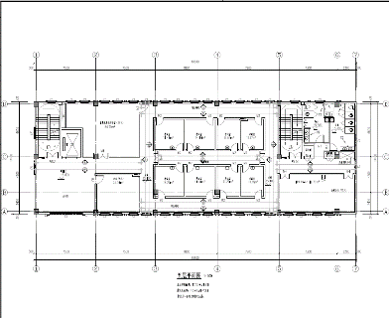
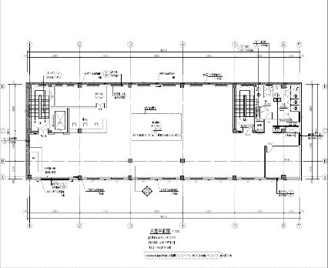

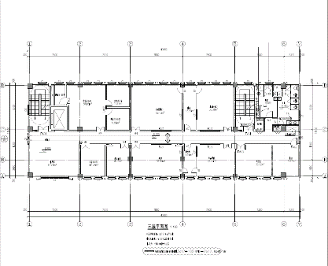
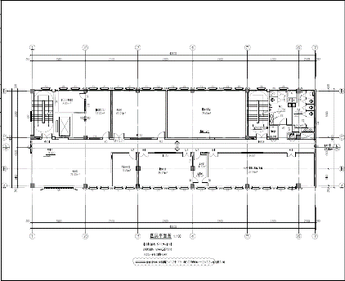

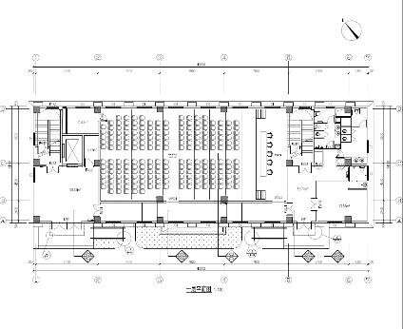
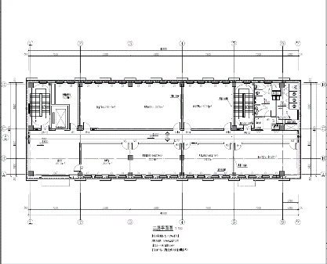

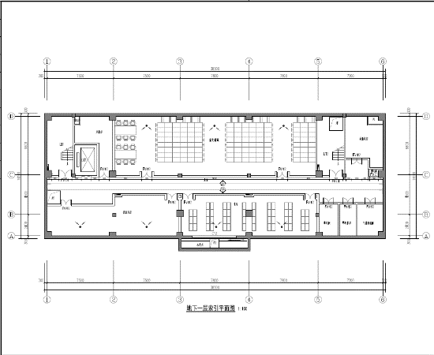

3、部分实景
